laporan

Object Oriented Programming “AnyClass”

Akhmad Fauzi

Mobile Application And Technology

Object Oriented Programming

Untuk melalukan pengecekan runtime apakah suatu object sesuai dengan tipe tertentu, digunakan operator is untuk mengecek if expression terhadap tipe data, namun jika variabel atau property immutable di cek untuk tipe spesifik, tidak perlu membuangnuya secar explisit.

Dalam Object Oriented Programming, Kita akan bertemu dengan banyak sekali tipe data (Class) dan pewarisan (inheritance). Kadang kita butuh melakukan pengecekan tipe data, atau bahkan melakukan konversi data.

Is digunakan untuk melakukan pengecekan apakah sebuah data merupakan tipe data tertentu, dan !is digunakan untuk melakukan pengecekan apakah sebuah data bukan merupakan tipe data tertentu.

Kotlin memiliki mekanisme konversi data secara otomatis setelah kita melakukan pengecekan menggunakan is dengan if expression. Setelah kita melakukan pengecekan menggunakan is, maka secara otomatis tipe data yang kita cek akan berubah menjadi tipe data yang kita inginkan kalua sudah di cek.

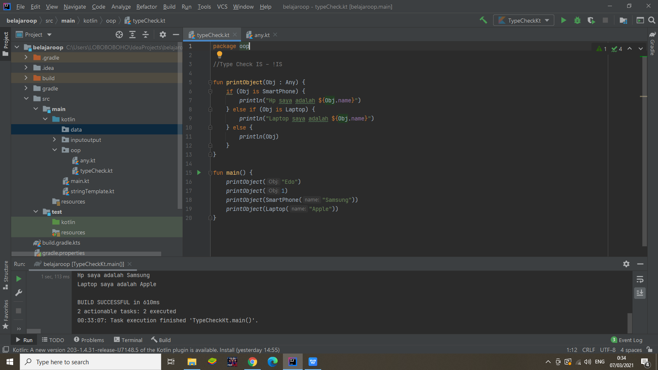

Pada contoh di atas, kita menggunakan is untuk mengecek apakah “smartphone” merupakan tipe data “Any” berdasarkan tipe “Obj”. dan “laptop” apakah juga termasuk tipe “Any”.